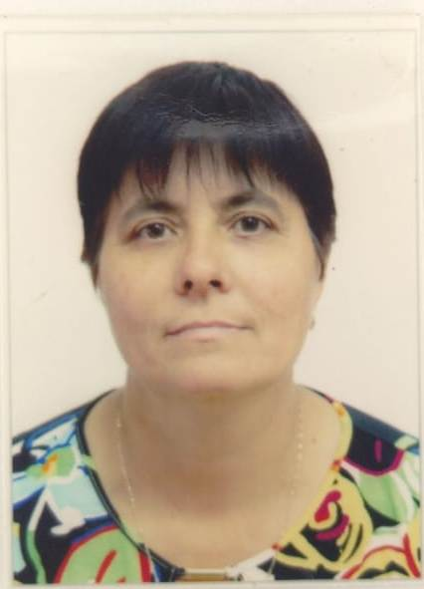

**КГУ «Общеобразовательная школа**

**села Шуйское**

**отдела образования по**

**Атбасарскому району**

**управления образования**

**Акмолинской области»**

|  |  |
| --- | --- |
| **ФИО** | Матус Александра Ефимовна |
| **Должность** | Завхоз школы, оператор стиральных машин |
| **Нагрузка** | 1,5 ставки |
| **График работы** | 08.00 до 18.00 |